Лабораторная работа № 3

Отчет

Скобеева Алиса Алексеевна

Содержание

# 1 Цель работы

Освоение процедуры оформления отчетов лабораторных работ с помощью языка разметки Markdown.

# 2 Задание

Необходимо скомпилировать шаблон отчета по лабораторной работе с помощью команды make, проверить целостность полученных данных и удалить их, внимательно изучить шаблон отчета report.md, заполнить отчет по лабораторной работе с помощью Markdown, скомпилировать и загрузить на Github.

# 3 Выполнение лабораторной работы

Открываем терминал. Переходим в каталог курса, сформированный при выполнении работы № 2. Обновляем локальный репозиторий, скачав изменения из удаленного репозитория с помощью команды git pull.

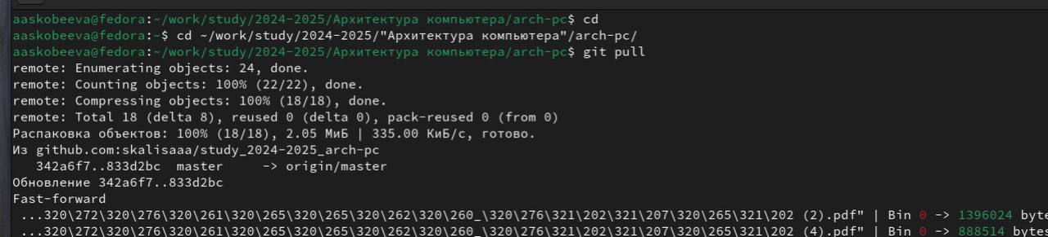

Рис. 1: Последовательно выполняем команды

Проводим компиляцию шаблона с использованием Makelife. Для этого вводим команду make. Проверяем наличие файлов report.pdf и report.docx и удаляем их с помощью команды make clean.

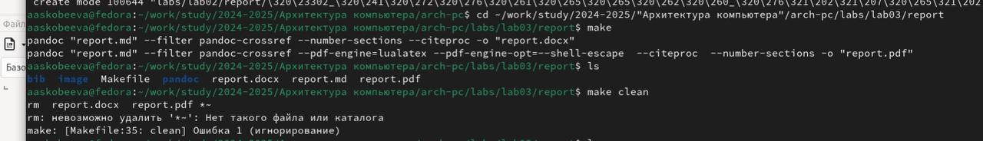

Рис. 2: Последовательно выполняем команды

Перед удалением файлов открываем и проверяем их.

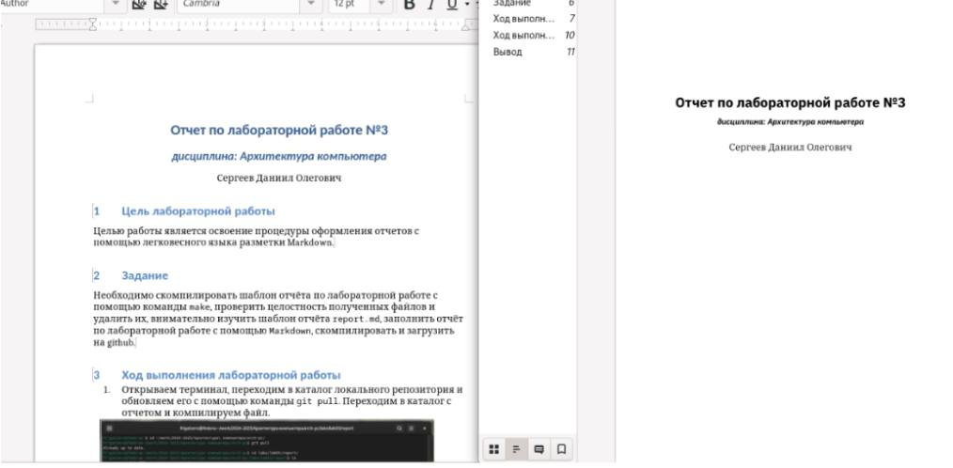

Рис. 3: Файлы успешно скомпилированы

С помощью команды gedit report.md открываем файл report.

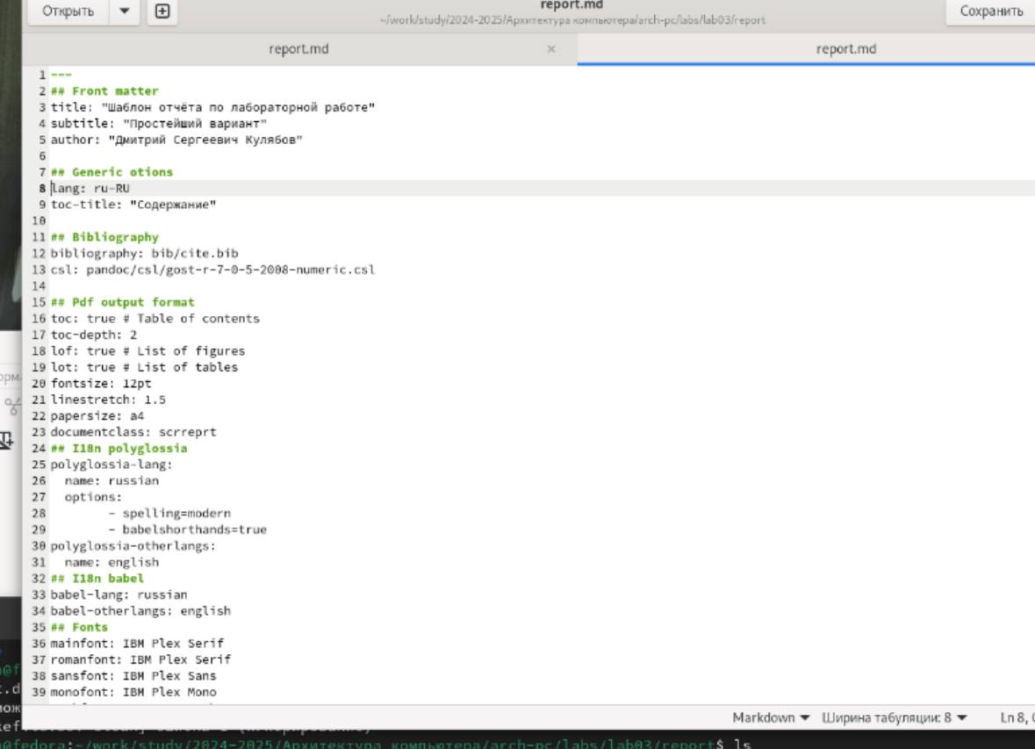

Рис. 4: Внимательно изучаем файл

# 4 Выполнение самостоятельной работы

Создадим отчет лабораторной работы №2 и лабораторной работы №3 с помощью языка разметки Markdown и компилируем их с помощью Makefile.

Пишем отчеты в файлах report.md в соответствующих каталогах:

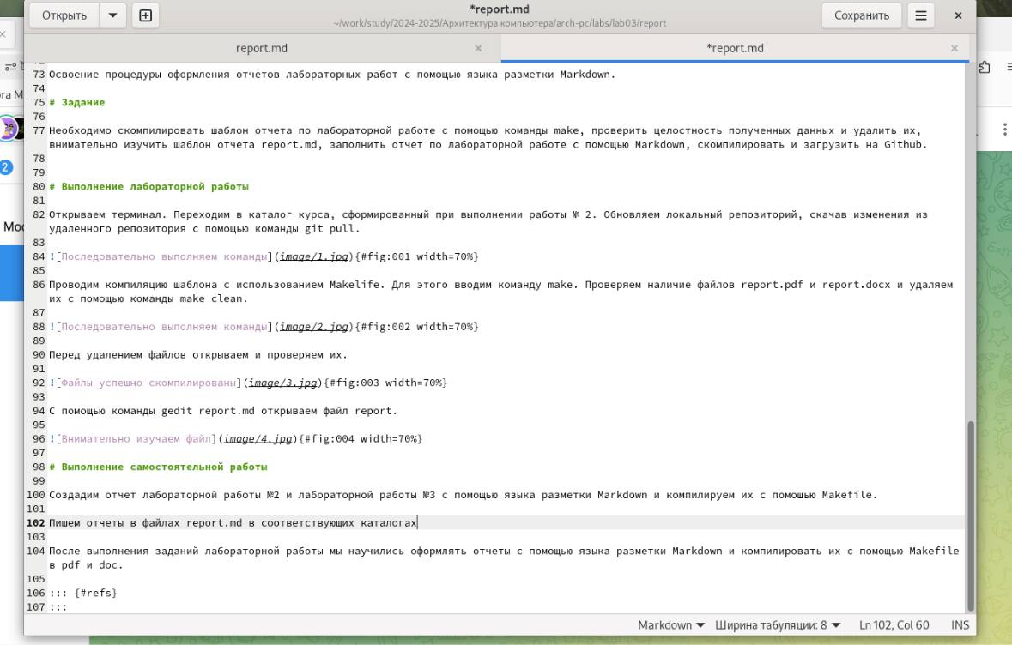

Рис. 5: Отчет для каталога labs/lab03/report

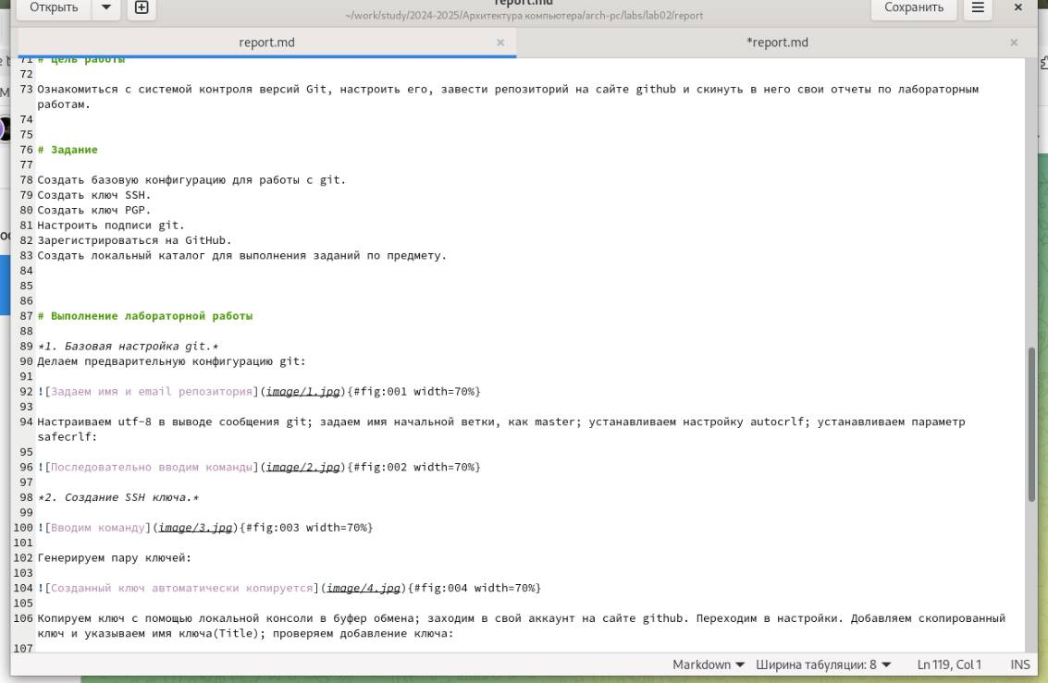

Рис. 6: Отчет для каталога labs/lab02/report

После написания отчета, сохраняем файлы и с помощью команды make компилируем их в pdf и docx. Отправляем в git.

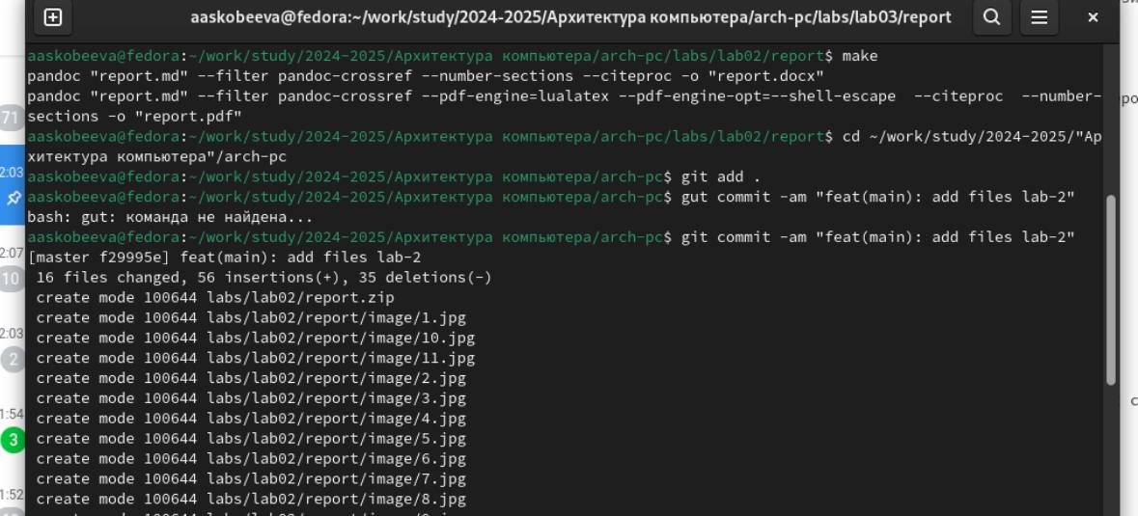

Рис. 7: Компилируем файлы, после чего отправляем их в git.

# 5 Вывод

После выполнения заданий лабораторной работы мы научились оформлять отчеты с помощью языка разметки Markdown и компилировать их с помощью Makefile в pdf и doc.